長崎市役所１９階ギャラリーウォール
利用のご案内（運用ルール）

ギャラリーウォールは、市民に親しまれる庁舎を目指し、市民等の様々な活動や市の取組みを展示する場所として設置するもので、主に絵画、書道、写真などの生涯学習に取り組む市民や団体がその活動(芸術・文化等)の成果として作品を展示することができるコーナーです。

【利用場所】
長崎市役所（長崎市魚の町４番１号）19階 廊下に面する壁一面：幅40ｍ、高さ3ｍ
＊全面または東面・西面（幅20ｍずつ）の区画で利用できます。
【展示・撤去時間】
９時～17時
（展示作業は開始日の９時から、撤去は最終日の17時までに完了してください。作業日は
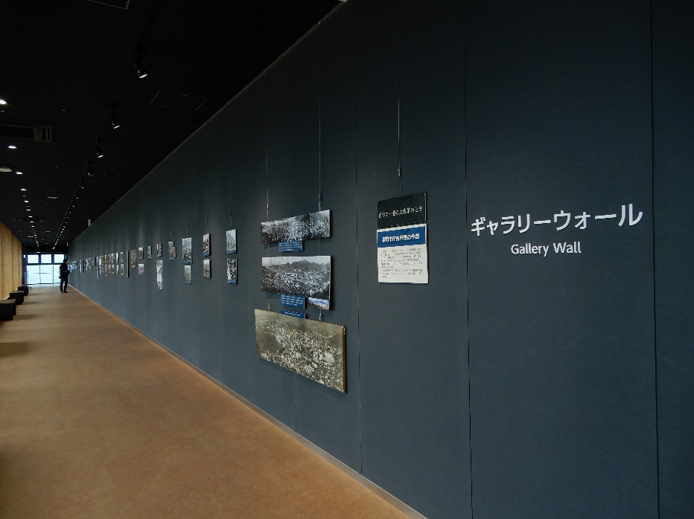
平日に限ります。）
【利用期間】
連続して最大14日間（利用開始日を含む）まで
※期間内に展示の搬入・搬出を行ってください。
※年末年始（12月29日～1月3日）は、
ご利用いただけません。
【利用料】
無料です。
展示時間：8時15分～21時30分
【利用条件】
- 長崎市で活動する個人または団体が設置目的に沿った作品を展示するものであること。
- 市の施策や取組みを周知するものであること。
ただし、次の項目に該当する利用は認めません。
ア 入場料を徴収する展示
イ 販売目的または、営利目的の展示
ウ 宗教的、政治的内容の展示
エ その他社会教育上問題があると市が判断した場合

【利用するまでの流れ】

- 長崎市ホームページに掲載しているギャラリーウォール展示スケジュール表により、空き状況を確認する。（申請手続き中の案件はスケジュール表には表示していません。）
ギャラリーウォールに関する情報はこちら
https://www.city.nagasaki.lg.jp/page/5587.html
- 利用する日の1年前から１か月前までに、【注意していただきたいこと】をご確認の上「ギャラリーウォール利用申請書」を提出する。
※ホームページからの電子申請のほか、FAX又は郵送でも提出できます。
- 承認を受けたら、利用する日の２週間前までに「電子掲示板掲載確認書」を提出する。
（市役所１階の電子掲示板と行事案内で展示内容を紹介します。）
- 利用開始日に利用承認書（電子データでも可）をご持参の上、生涯学習企画課窓口まで
お越しいただき、展示設営を行ってください。

【貸出物品】
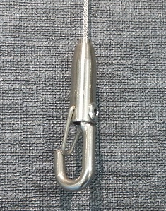
設営の際に使用する脚立、ピクチャーレールワイヤー（右写真）54本（1区画
27本程度）、及び運搬用台車を無償貸与します。
※画鋲やテープなどの使用（壁に傷をつける行為）や、通路に置くような展示は
ご遠慮ください。
ピクチャーレールワイヤー
【利用承認の取り消し】
次の場合は、すでに承認を受けている場合でも承認を取り消し、又は利用を制限することがあります。
- 偽り、その他不正な手段により利用の承認を受けたとき。
- 承認した利用目的以外に利用し、又は利用しようとしたとき。
- その他、市庁舎の管理規則に違反したとき。
【キャンセルについて】
利用の承認を受けた後、利用しない場合は、生涯学習企画課までご連絡ください。
連絡がなかった場合は、今後の利用について制限させていただくことがあります。

【注意していただきたいこと】
- 展示する区画については、東面または西面の選択はできません。
利用承認の際に生涯学習企画課が指定します。
- 搬入・搬出については、平日9時～17時の時間内で行い、搬出は、最終日の17時までに全て完了してください。大型の作品を搬入・搬出する際は、西側エレベーターをご利用ください。
（搬入時、作品等を梱包した箱類は全てお持ち帰りください。）
- 通路となる場所ですので、出入口を遮断するなど、来庁者の通行を妨げるようなことがないようにしてください。【通路を2ｍ以上確保すること。（通路の幅 3ｍ）】
- 駐車場の利用は可能ですが有料ですのでご注意ください。
- 展示作品の搬入・搬出、展示期間中のギャラリー内における作品の管理はすべて利用者の責任で行っていただきます。常時の監視等は行いませんので、展示物の破損、盗難などについて長崎市は一切責任を負いません。
また、季節によっては西日の影響を受ける場合がありますのでご了承ください。
- 作業中に設備を損傷した場合は、速やかに生涯学習企画課に届け出て指示に従ってください。なお、設備の損傷が利用者の責めに帰すべき理由による場合は、それにより生じた損害を賠償することとなります。

